**- (초)미세먼지와 기상 조건에 따른 상관관계의 텀프로젝트 데이터 분석 결과 보고서 -**

**20213870 황윤희 (빅데이터 전공)**

1. **데이터 분석 목표 (계획서 제시)**

**기상 데이터와 미세먼지 데이터를 융합하여, 서울특별시의 기온, 강수량, 풍속, 습도와 같은 기상 요소들이 미세먼지(PM10) 및 초미세먼지(PM2.5) 농도에 미치는 영향을 분석하는 것입니다. 이를 통해 다음을 목표로 합니다.**

**- 기상 조건이 미세먼지 및 초미세먼지 농도에 어떤 영향을 미치는지 파악**

1. **온도가 높고 강수량이 많을수록 (초)미세먼지의 농도가 낮을 것이다.**
2. **풍속이 높고 습도가 낮을수록 (초)미세먼지의 농도가 낮을 것이다.**
3. **(추가 가설) 서울특별시 내의 지역(구) 들 중 (초) 미세먼지의 농도가 높은(낮은) 곳은 어딜까?**
4. **(추가 가설) 연도별 (2020 ~ 2022년) 평균 (초)미세먼지의 농도가 높은 연도는 언제일까?**
5. **(추가 가설) 3월과 10월 그리고 7월과 12월을 비교했을 때 평균 (초)미세먼지 농도가 높은 월은 언제일까?**
6. **융합서비스를 위해 수집 및 전처리 후 구성된 자료 설명**

* **데이터 수집**

1. **ASOS(자동기상관측장비) 데이터:**

**- 출처: 기상청**

**- 내용: 기온, 강수량, 풍속, 습도 등의 시간별 기상 데이터**

1. **서울특별시 시간별 미세먼지 데이터:**

**- 출처: 공공데이터포털**

**- 내용: 서울특별시의 시간별 PM10 및 PM2.5 농도 데이터**

* **데이터 전처리**

1. **데이터 정리:**

**- 중복 데이터 제거**

**- 결측치 처리**

**(기상 현상이기 때문에 결측지가 발생할 수 있음.**

**예를 들어 강수량이 0 이라는 것은 비가 오지 않았다는 뜻임.)**

1. **데이터 병합:**

**- 시간 기준으로 ASOS 데이터와 미세먼지 데이터를 병합**

**- 데이터 포맷 통일 (예: 날짜(연도) 및 시간 형식 통일)**

1. **특성 생성:**

**- 기존 데이터 스케일링 및 정규화**

* **최종 데이터 구성**

1. **기온 (°C)**
2. **강수량 (mm)**
3. **풍속 (m/s)**
4. **습도 (%)**
5. **미세먼지 농도 (PM10, μg/m³)**
6. **초미세먼지 농도 (PM2.5, μg/m³)**
7. **일시 (yyyy/mm/dd)**
8. **구분 (지역 : 구)**
9. **분석결과 제시 및 시각화**

* **기온에 따른 미세먼지 농도 비교**

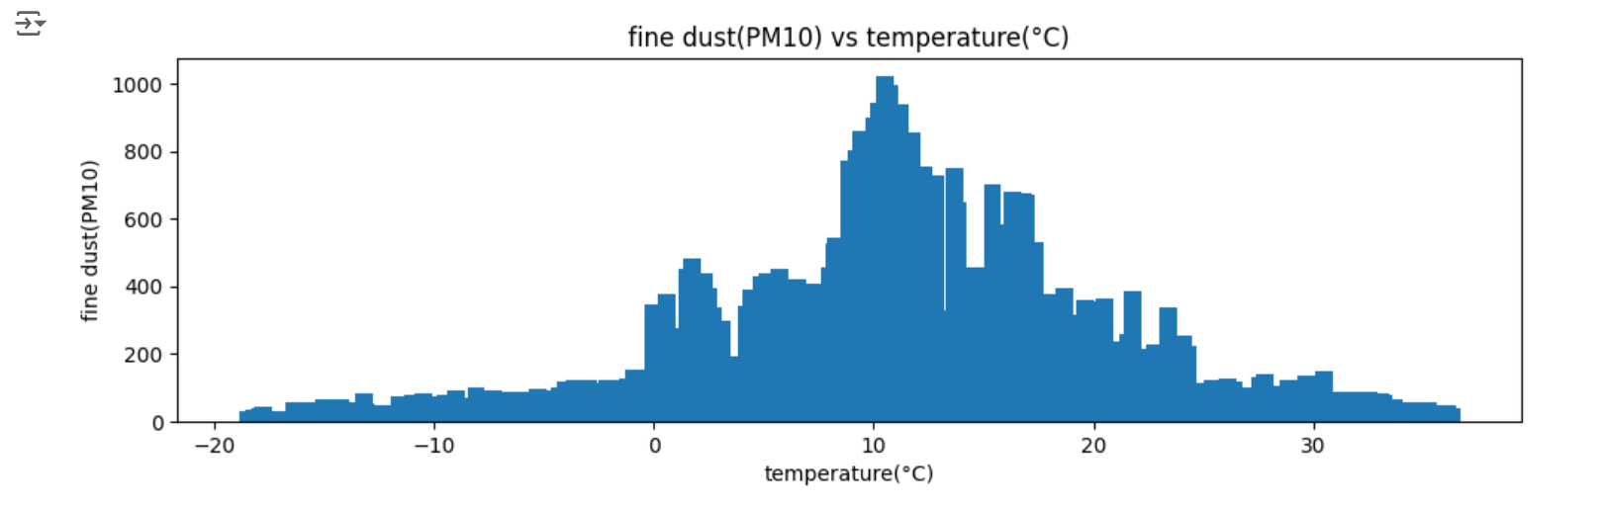

* **강수량에 따른 미세먼지 농도 비교**

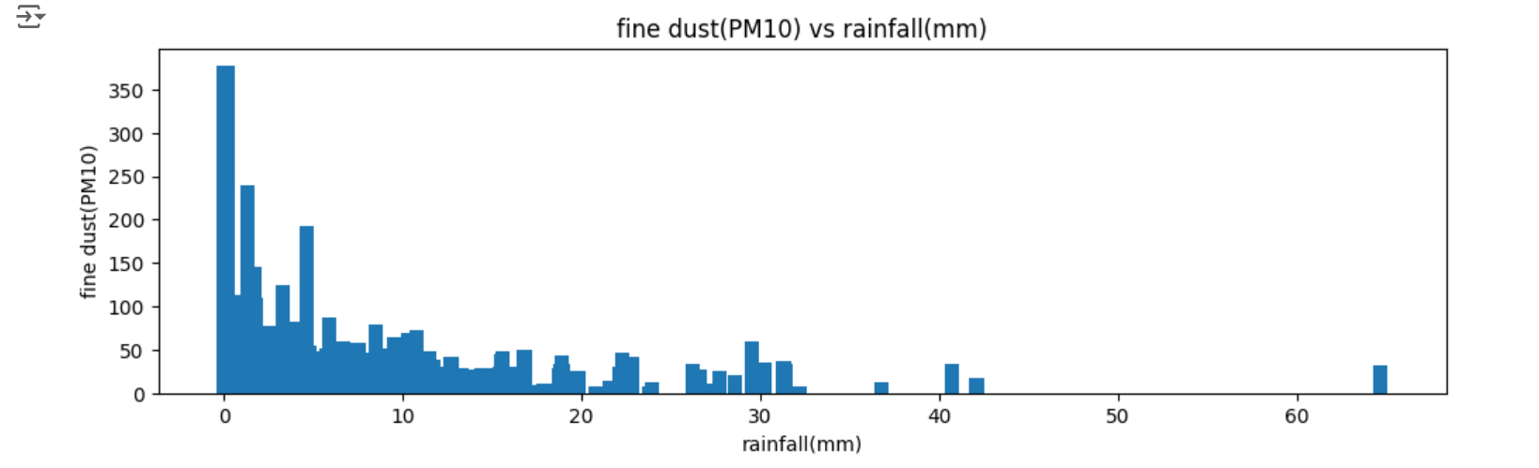

* **풍속에 따른 미세먼지 농도 비교**

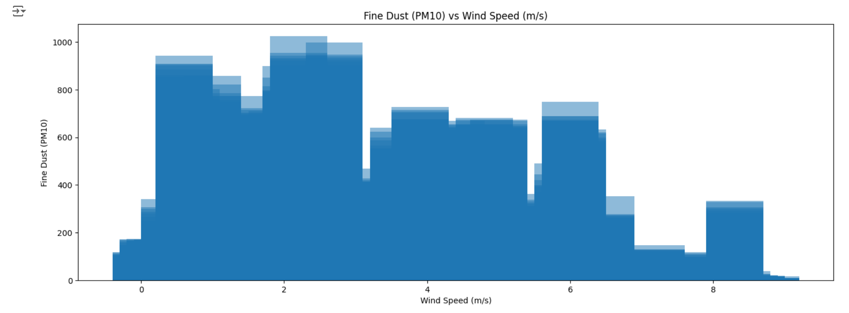

* **습도에 따른 미세먼지 농도 비교**

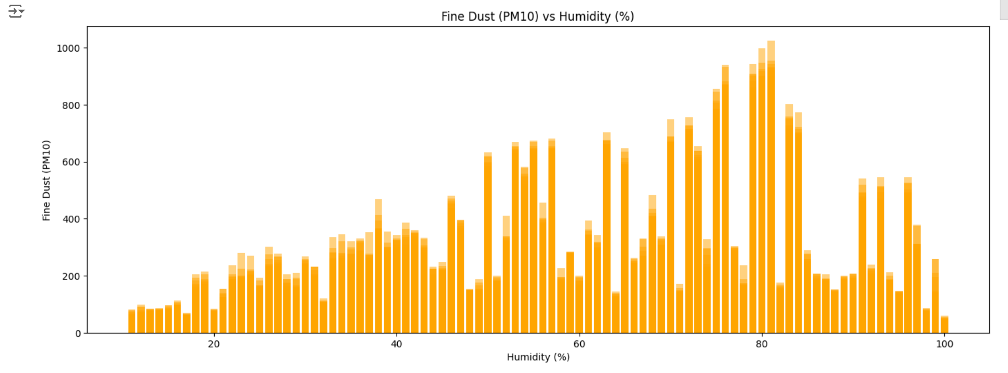

* **기온에 따른 초미세먼지 농도 비교**

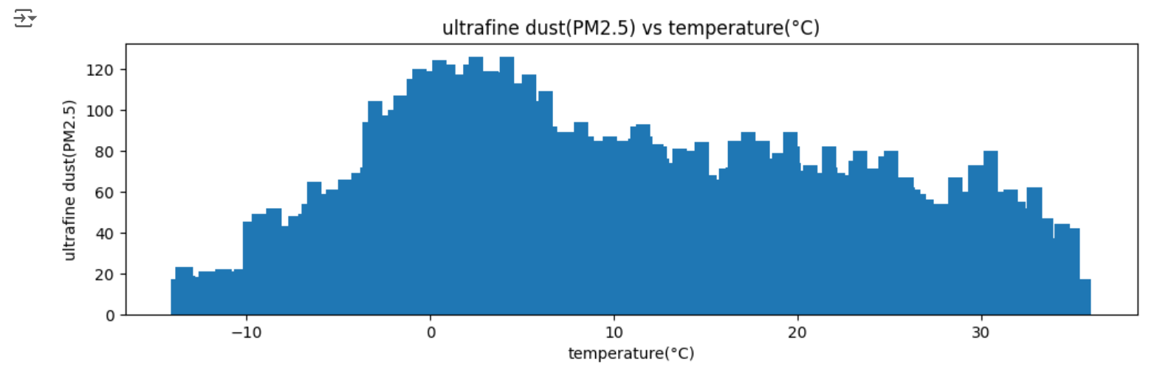

* **강수량에 따른 초미세먼지 농도 비교**

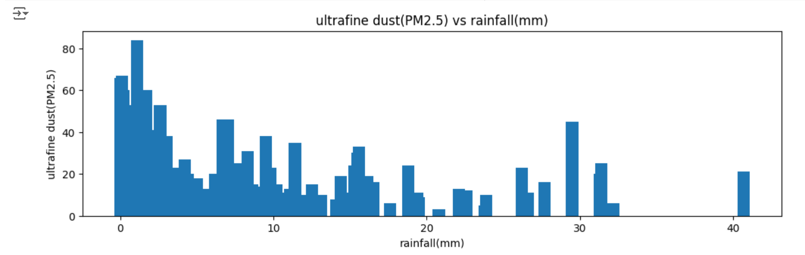

* **풍속에 따른 초미세먼지 농도 비교**

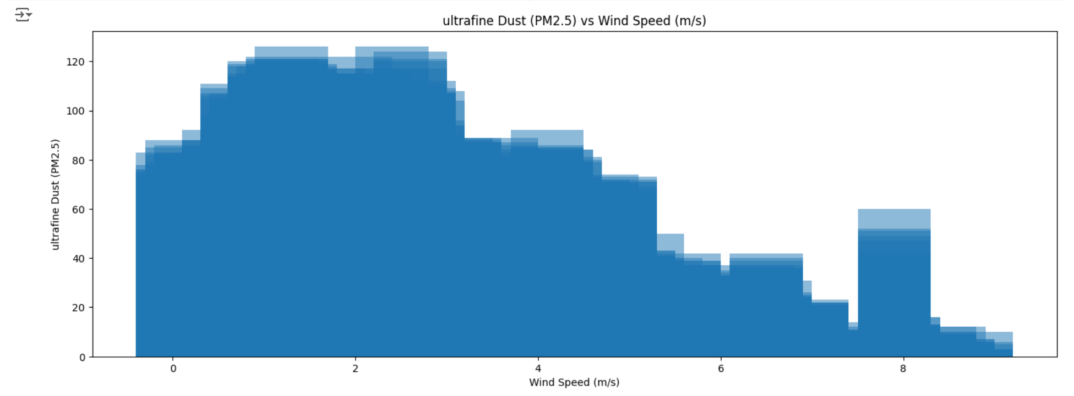

* **습도에 따른 초미세먼지 농도 비교**

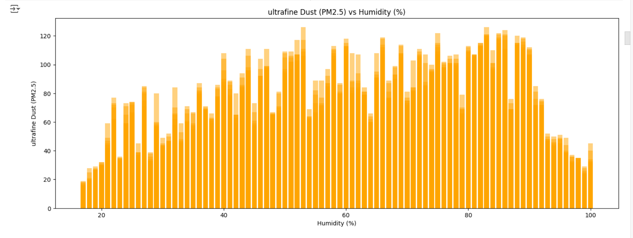

* **지역별 미세먼지 평균 농도 비교**

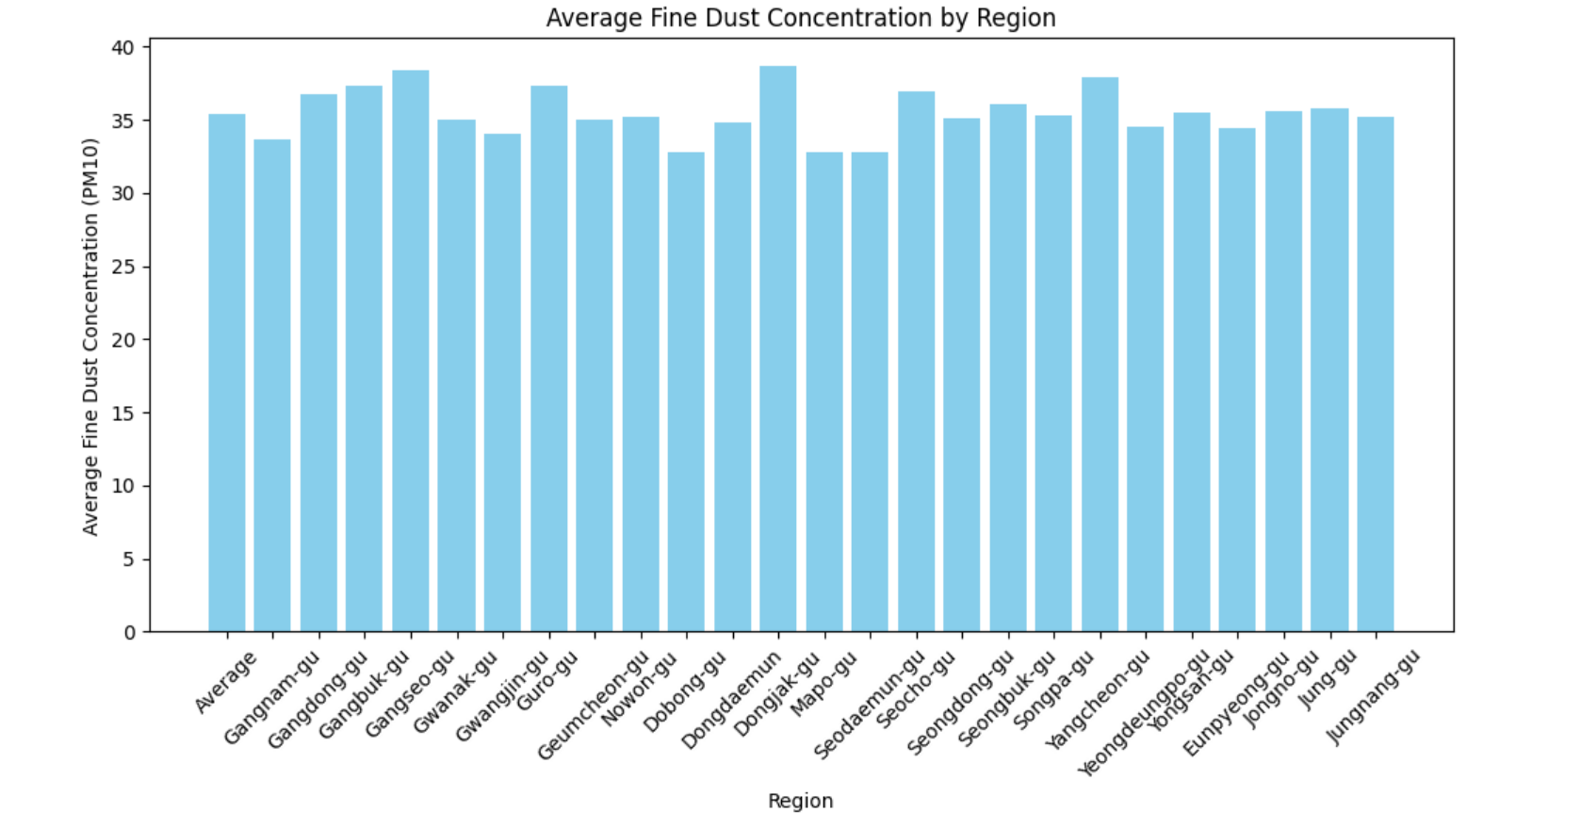

* **지역별 초미세먼지 평균 농도 비교**

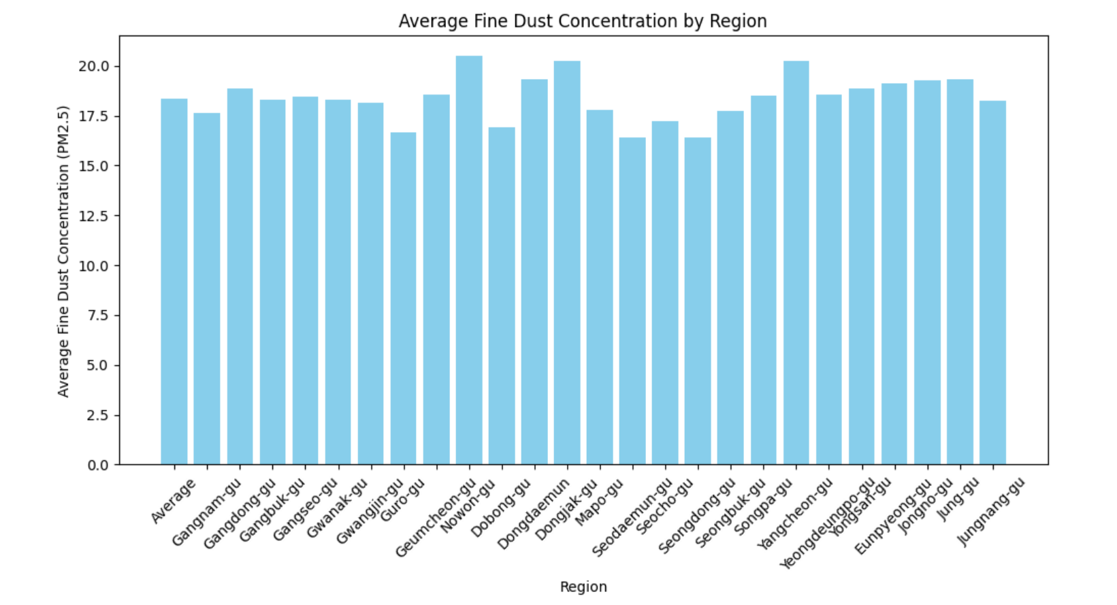

* **연도별 미세먼지 평균 농도 비교**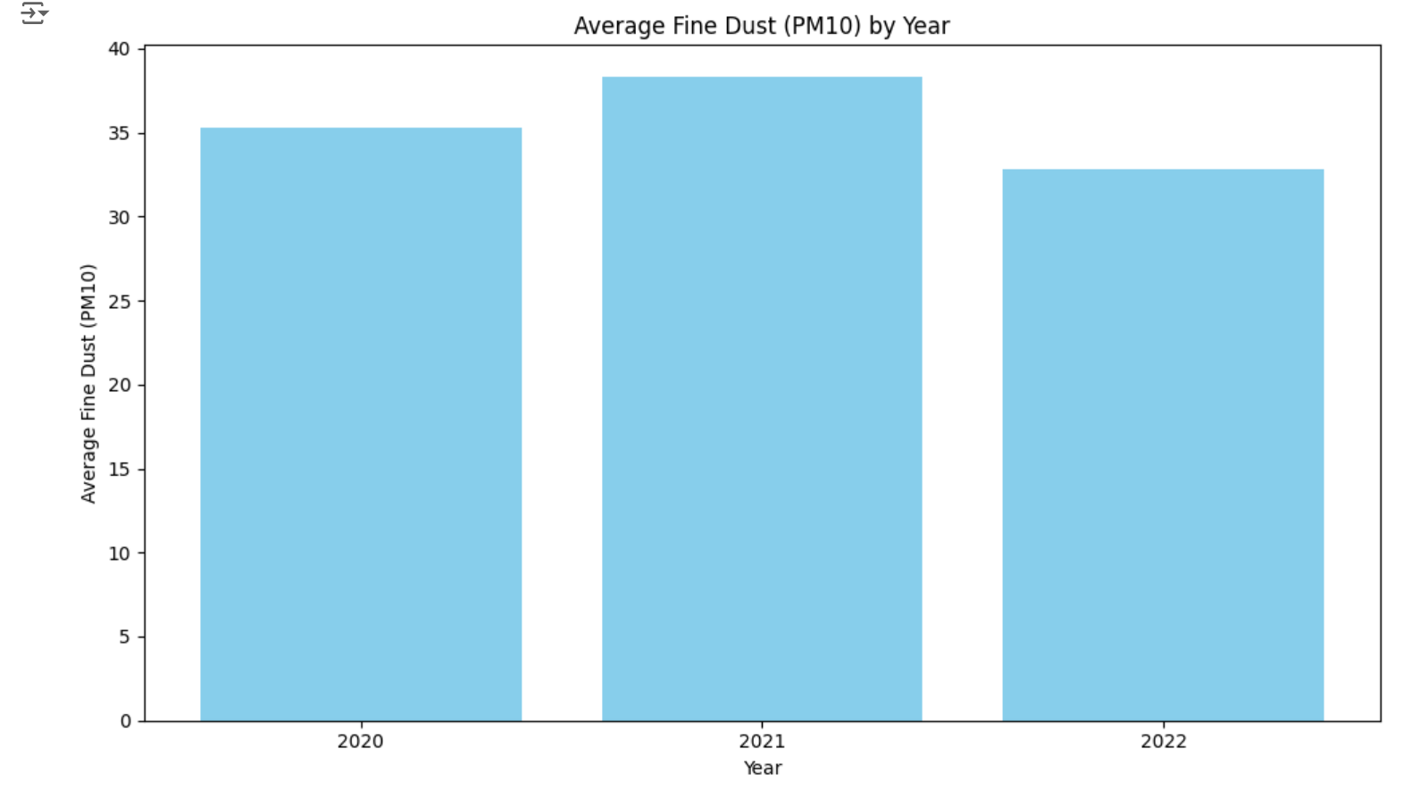
* **연도별 초미세먼지 평균 농도 비교**

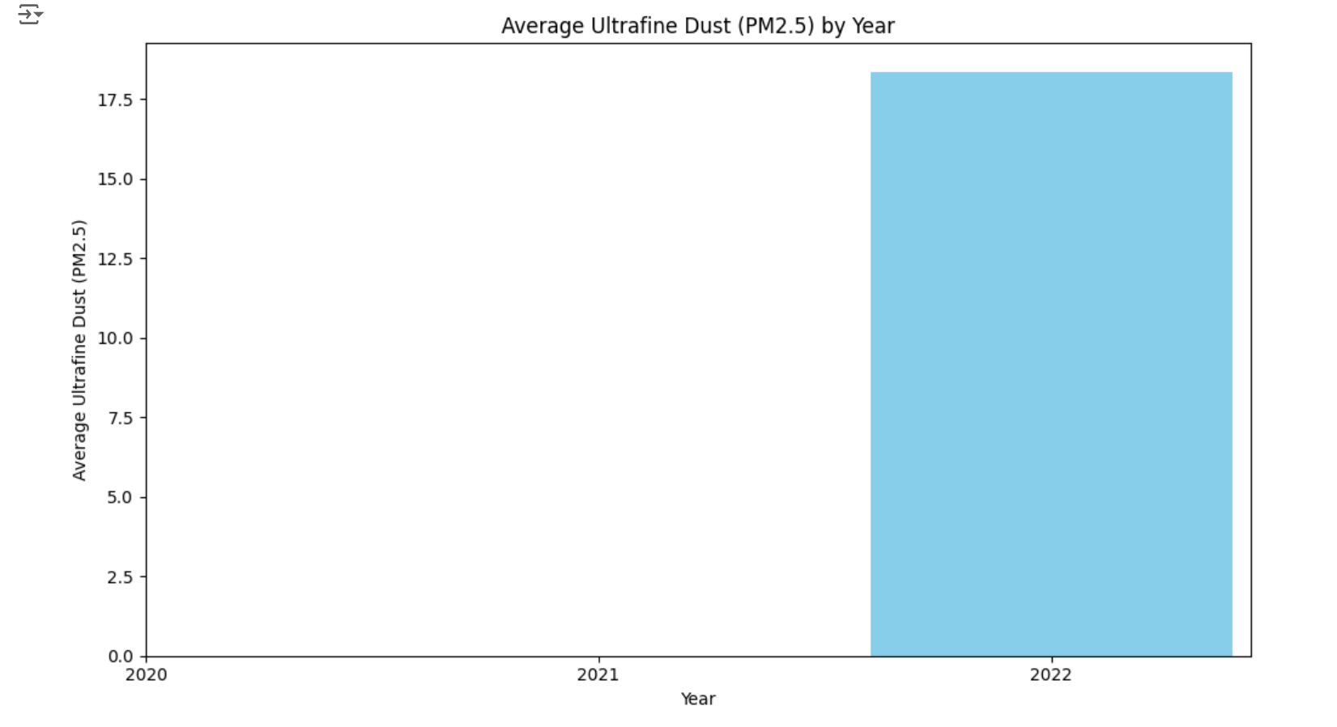

* **3월과 10월의 평균 미세먼지 농도 비교**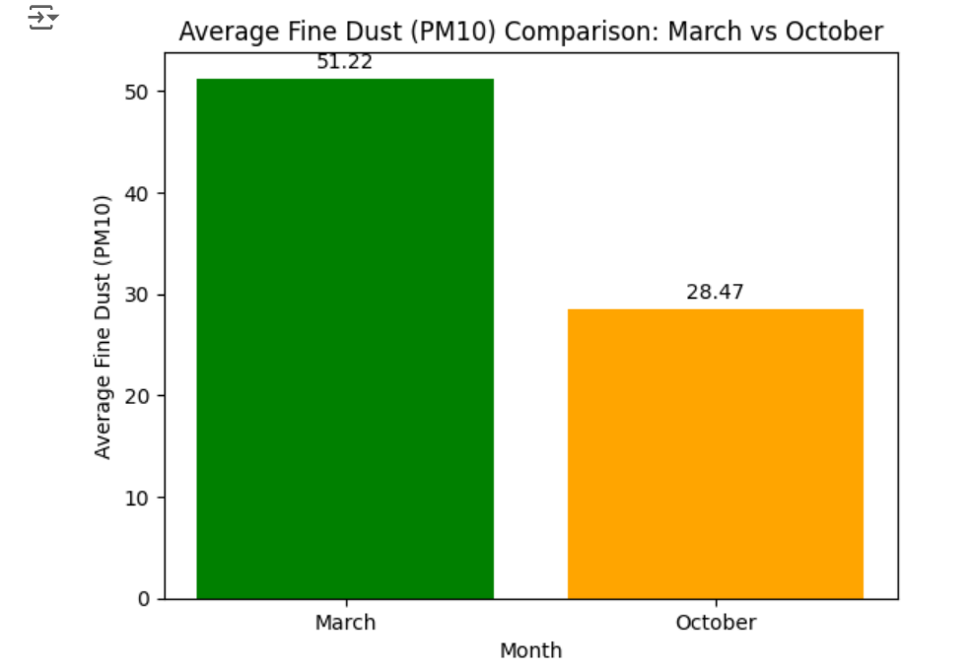
* **7월과 12월의 평균 미세먼지 농도 비교**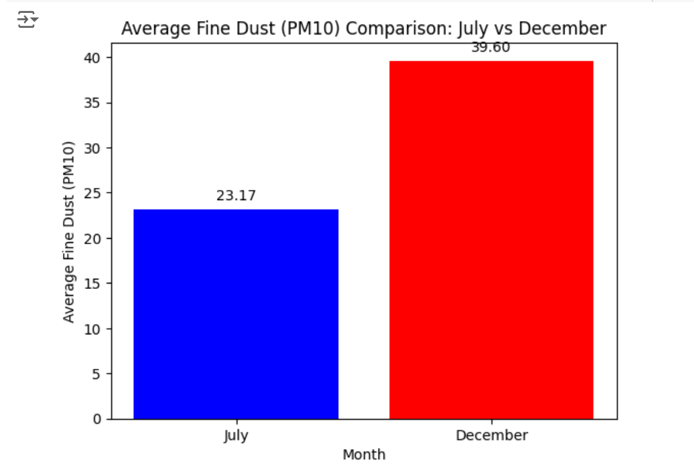
* **3월과 10월의 평균 초미세먼지 농도 비교**

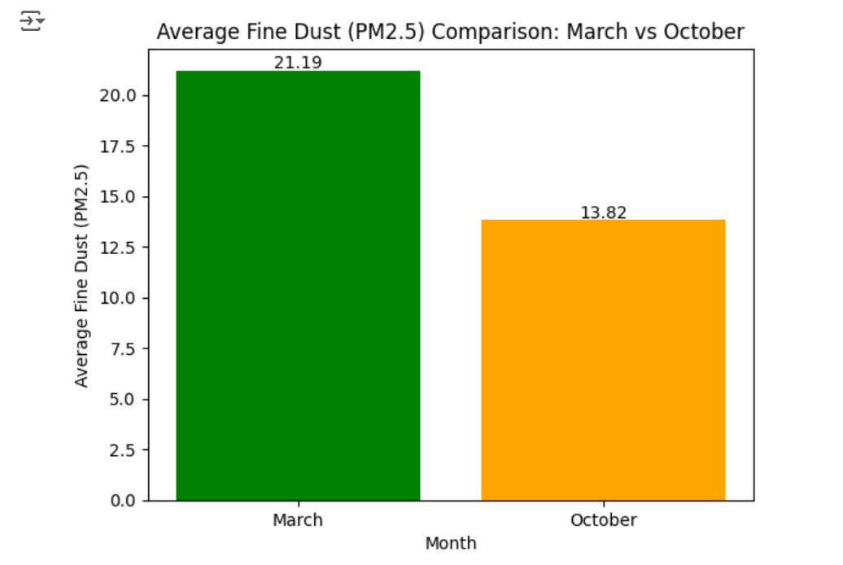

* **7월과 12월의 평균 초미세먼지 농도 비교**

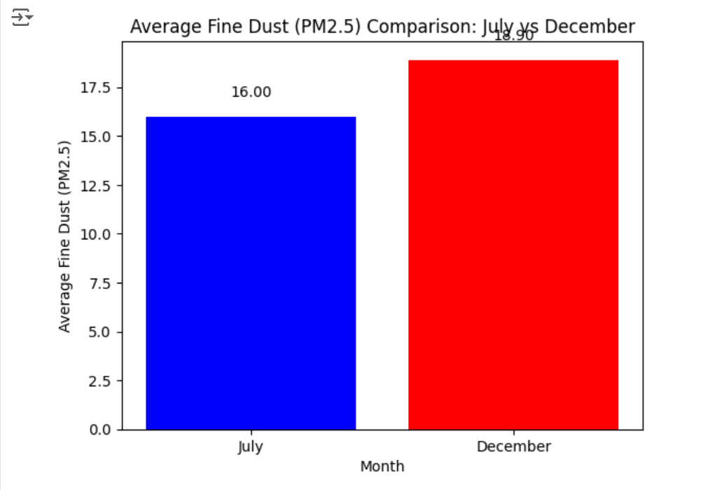

* **평균 온도에 따른 미세먼지의 평균 농도**

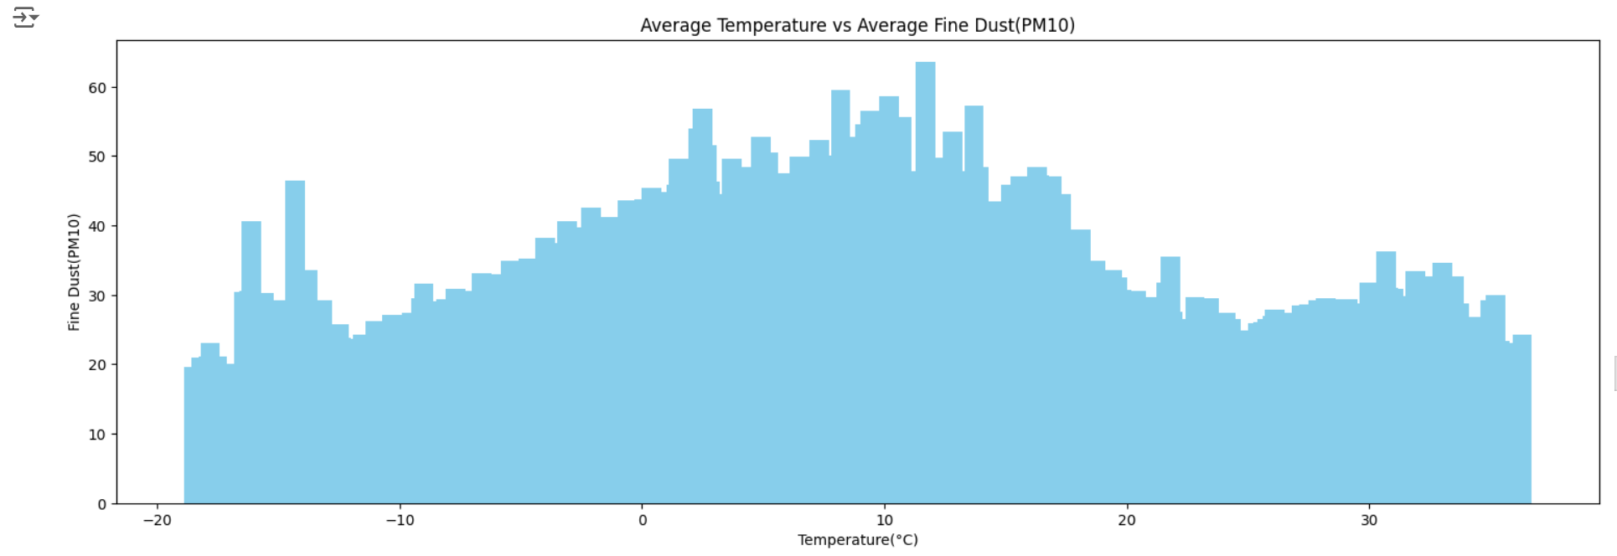

* **평균 강수량에 따른 미세먼지의 평균 농도**

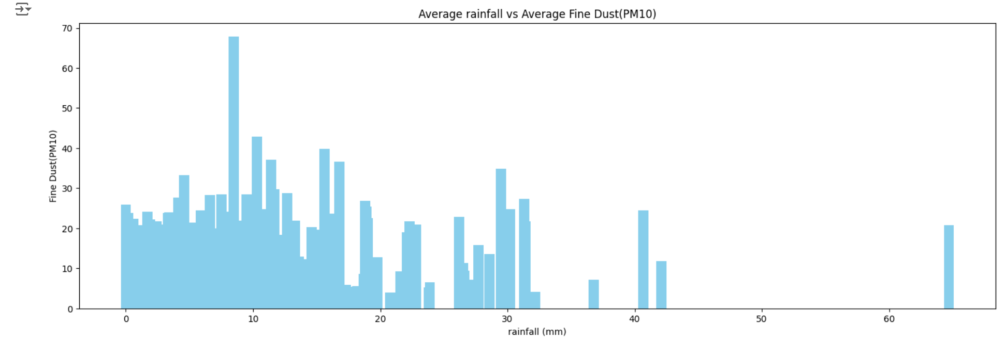

* **평균 풍속에 따른 미세먼지의 평균 농도**

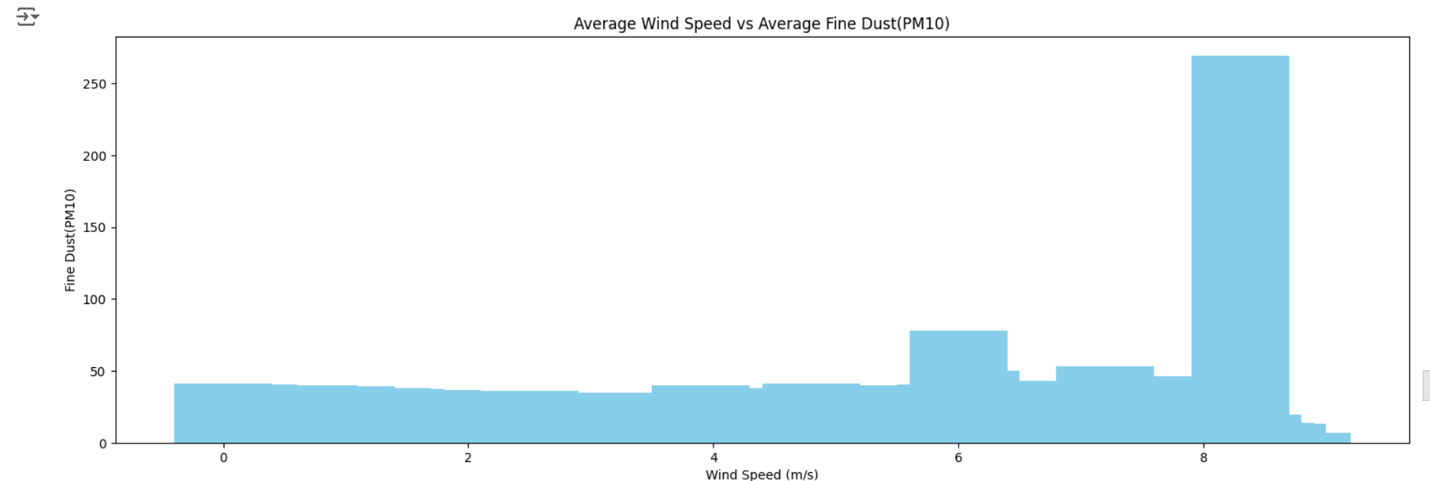

* **평균 습도에 따른 미세먼지의 평균 농도**

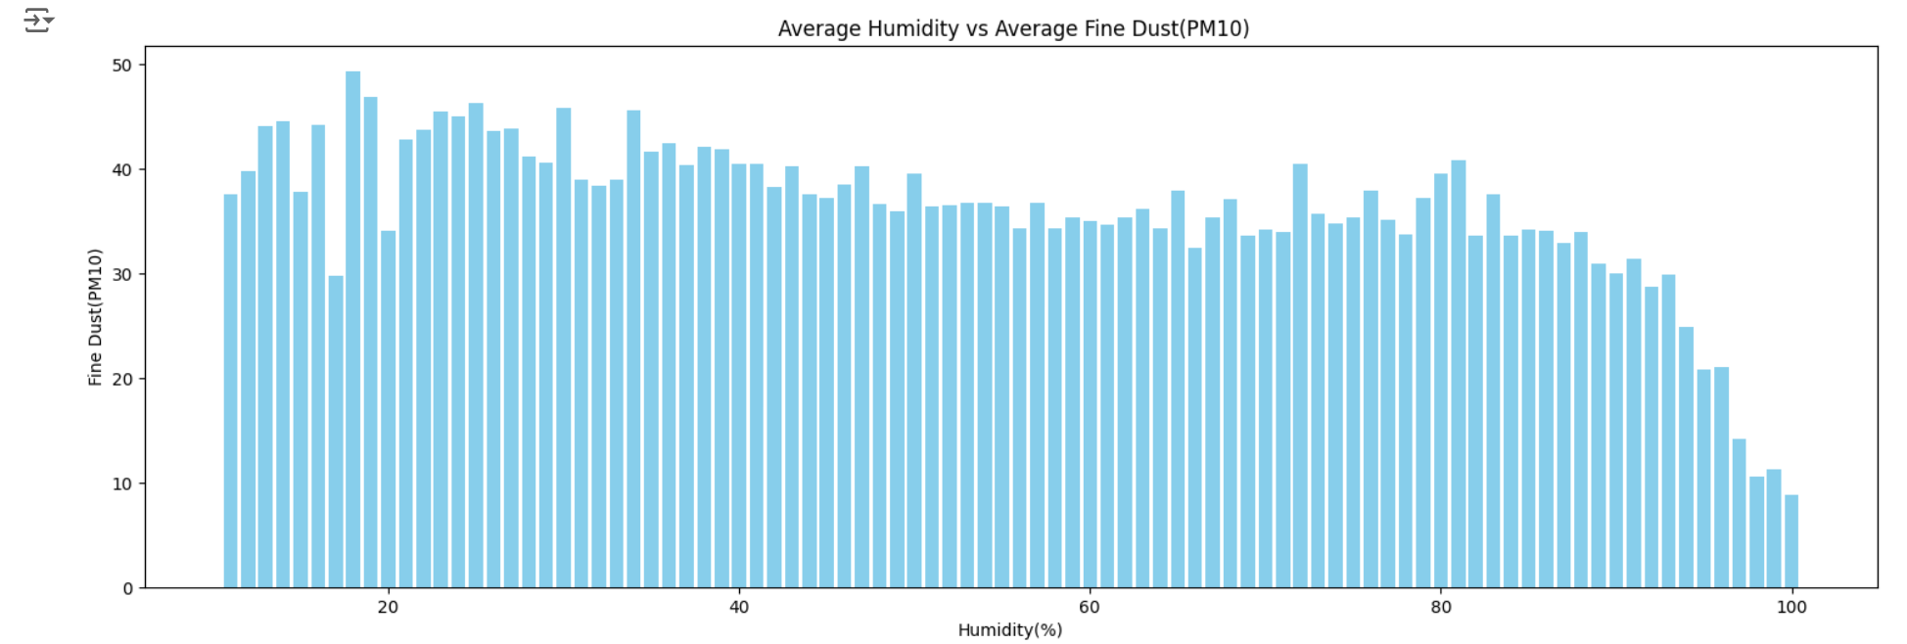

* **평균 온도에 따른 초미세먼지의 평균 농도**

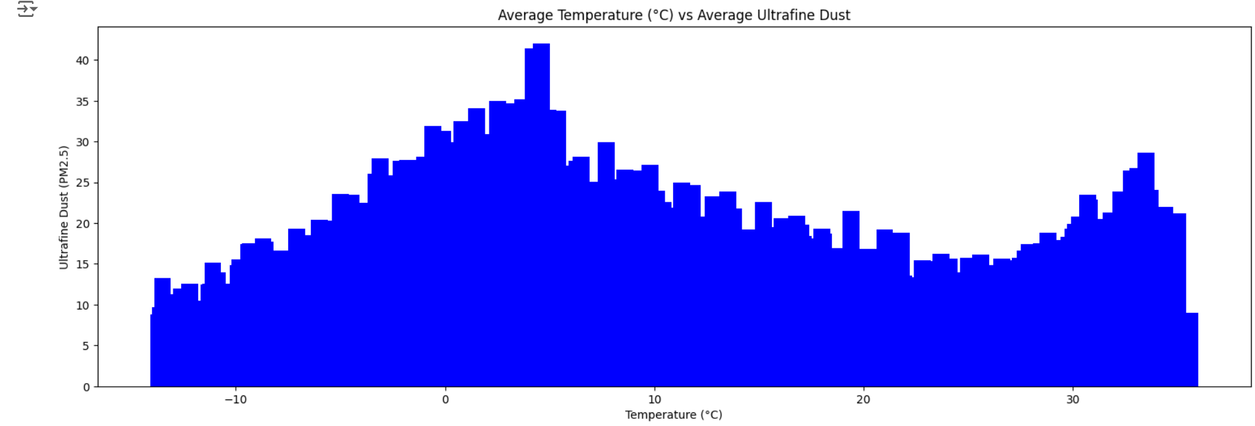

* **평균 강수량에 따른 초미세먼지의 평균 농도**

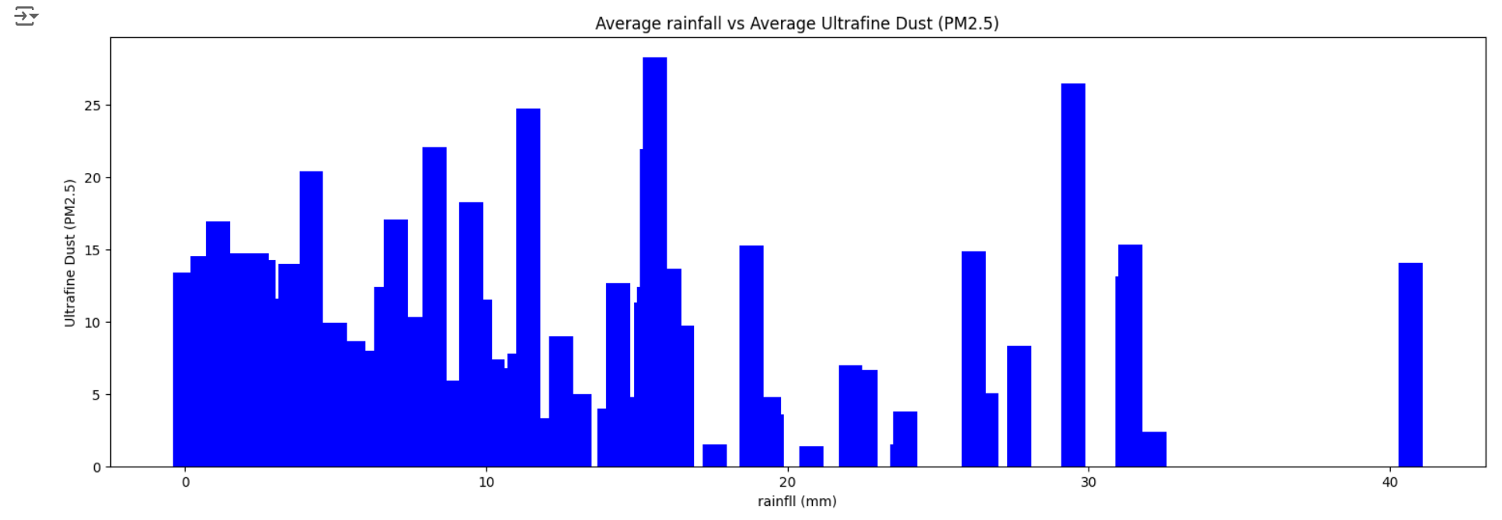

* **평균 풍속에 따른 초미세먼지의 평균 농도**

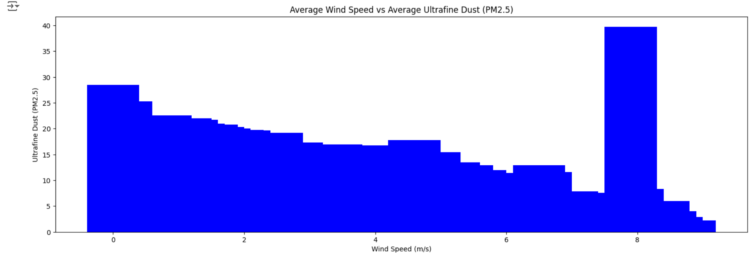

* **평균 습도에 따른 초미세먼지의 평균 농도**

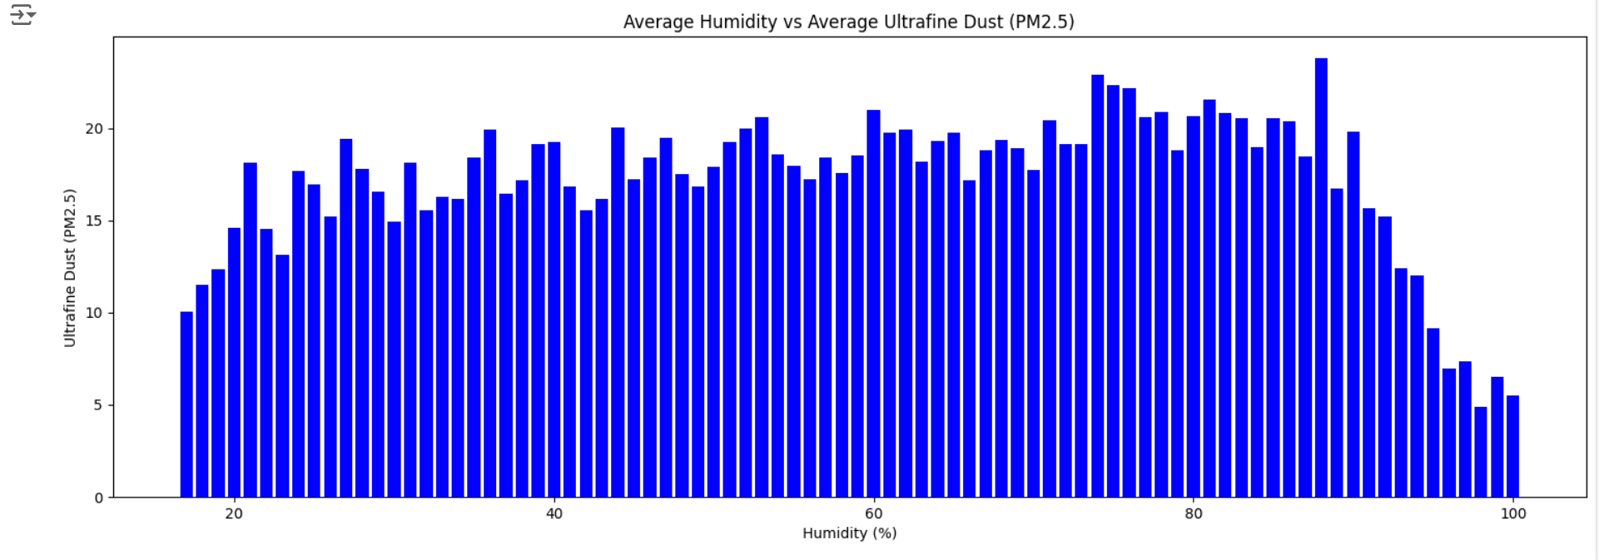

1. **분석결과에 대한 의견**

* **요약**

**분석 결과, 기온, 강수량, 풍속, 습도와 같은 기상 요소들이 미세먼지(PM10) 및 초미세먼지(PM2.5) 농도에 유의미한 영향을 미치는 것으로 나타났습니다. 특히, 풍속이 강할수록 미세먼지 농도가 낮아지는 경향이 있으며, 습도가 높을수록 미세먼지 농도가 증가하는 패턴이 관찰되었습니다.**

* **의견**

**정책적 시사점:**

1. **기상 조건을 고려한 미세먼지 저감 대책 마련 필요**
2. **고풍속이 예상되는 날에는 미세먼지 예보를 통해 시민들에게 경각심을 제고할 수 있음**

**향후 계획 :**

1. **더 많은 기상 변수(예: 기압, 일사량 등)를 포함한 분석**
2. **기계 학습 모델을 통한 미세먼지 예측 정확도 향상**

**제안:**

1. **실시간 기상 데이터와 미세먼지 데이터를 활용한 공공 미세먼지 예보 시스템 구축**
2. **기상 조건에 따른 실내외 활동 권장 지침 마련**

* **데이터 분석 코드 링크 :**

**(전처리)** [**https://colab.research.google.com/drive/1SkDqRsETwH0fDm6Z1J_z9Yhpt6UsNDeo?usp=sharing**](https://colab.research.google.com/drive/1SkDqRsETwH0fDm6Z1J_z9Yhpt6UsNDeo?usp=sharing)

**(데이터 분석)**

[**https://colab.research.google.com/drive/1roMz_KPpSglSvZH620MVgvdVJEntZw-h?usp=sharing**](https://colab.research.google.com/drive/1roMz_KPpSglSvZH620MVgvdVJEntZw-h?usp=sharing)